# *Stichting Kindervrienden Brazilië*

# 

## 831388

## **April 2016 Nederland - Brazilië - Hongarije**

# 

# 

# 

# 

**Corr: Jan en Lia Leijenaar 4876CJ Beiaard 317 Etten-Leur**

**Tel: 0655888471 – 0036 85 950772**

**Email: lia.leijenaar@gmail.com**

**Giften: J.Leijenaar NL70INGB0006645782**

**St. Kindervrienden Brazilië,**

**de Lar; Sao José do Rio Pardo**

**www.campingdeduiventil.nl**

**Anbi aanwezig**

# Lieve familie, vrienden en belangstellenden,

Alweer? Ja sommige hebben de laatste brief erg laat gekregen door problemen met de provider. Begin februari is de Lar weer opgestart na de zomervakantie en zitten we altijd in spanning of er “schatjes”uit gaan vallen. Gelukkig maar een paar, waaronder Ruth: met haar 14 jaar een struise dame, die al die jaren in de Lar door iemand uit Breda is ondersteund. Deze adoptiemoeder heeft ondanks haar hoge leeftijd voor een nieuw kind gekozen en daar zijn wij én onze vrienden in de LAR natuurlijk erg blij mee.

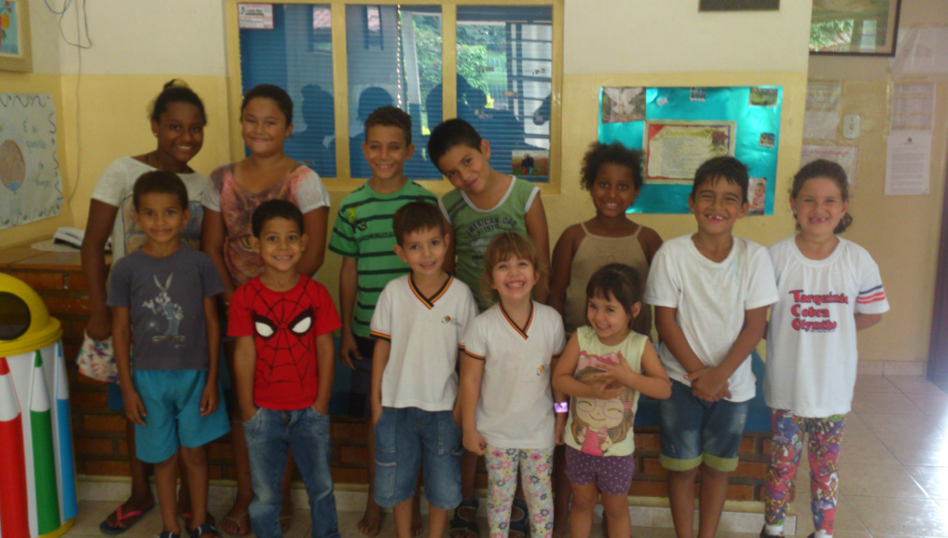Ook in Enschede én Etten-Leur zijn totaal 3 nieuwe schatjes gekomen voor de adoptieouders. We zijn deze vrienden erg dankbaar dat zij jaren op de bres gestaan hebben voor de kinderen die er nú niet meer zijn. Meestal is “van de Lar weg gaan” door een verhuizing of andere werkzaamheden. Nu hebben we voor U allemaal vrolijke gezichten, want Hennie heeft 2 leuke foto’s gestuurd van ze allemaal!!!

Achterste rij v.l..n.r.

**Anna** ívia da SilvaSiqueira

10 jaar.

**Ana** Lívia dos Santos Evangelista,

9 jaar.

**Lucas** Ernani de Souza Hipolito

9 jaar

**Maria** Luísa da Silva Siqueira 8 jaar.

De voorste rij vlnr**: Gustavo** Henrique dos Santos Silva 6 jaar,

**Marcos** Antônio dos Santos en **Natanaël** Cambuim de Assis allebei 5 jaar,

**Marina** Cambuim de Assis 4 jaar, **Alana** Braz de Mello 3 jaar.**João** Victor Andreazza Reis 7 jaar en **Lívia** Ferraresi Flavio da Silva 6 jaar.



Dit zijn de kinderen die in de morgen op school zijn en om 12u naar de Lar toekomen met de bus. eerst daar allemaal lekker eten natuurlijk en dan huiswerk maken. Daarna is er tijd om te spelen, zwemmen en/of wat karweitjes te doen.

Mist u ook een paar kinderen? Ja klopt, dat zijn de 4 uit de groep die ná het warm eten naar school gaan en dus vanaf 07-08 u op de Lar aanwezig zijn en alles in de andere volgorde doen. Hé volgens mij stappen ze net in de bus………….grapje.

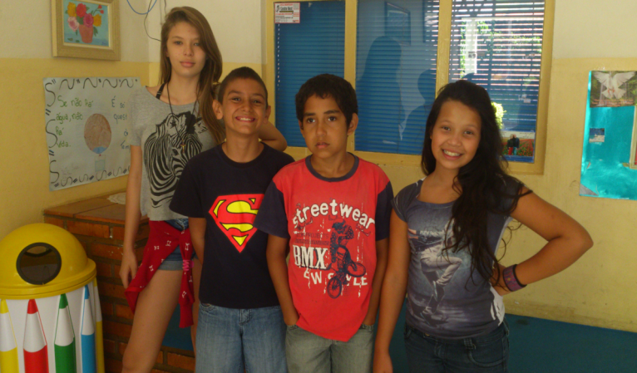**Luan** Petrus da Silva 11 jr, **Sandynara** Gomes de Souza 13 jaar,

**José** Aquiles Brambilla 10 jaar, **Mariana** Pepe dos Santos 10 jaar.

Zo hebben we de groep **van 16** via de Stichting Kindervrienden Brazilië weer bij elkaar; een klein onderdeel van de **105 kinderen in al deze leeftijdsklasse**. Als u in gedachten luistert, dan hoort u gewoon hun gelach, geroep en ál dat gesnater in o.a de speeltuin of het zwembad.

Dit 26e jaar mogen we ook weer uit zien naar het streefbedrag van € 5500, gesteund door 6 adoptieouders, de Hoeksteen en vele gulle vrienden. Maar ook doet de Duiventil in Hongarije weer zijn ding, want Jan en Lia zullen vrijdagmiddag 22 april richting Hongarije gaan reizen. Ze zijn nu samen 160 jaar en zien het als een extra zegen om weer samen te mogen gaan. Natuurlijk ziet Jan tegen de reis op, maar hij zal deze grotendeels in de camper op bed doorbrengen om zijn energie te sparen. Daarna zal hij weer kunnen genieten van het “buiten zijn“ en alles wat het buitenleven met zich mee brengt.

Het appartement Duifje is 10 dg verhuurd en onze kleinzoon Kilian komt met onze Citroen deze zomer, want hij moet gekeurd worden. Deze auto is ook al geladen met zware dingen (konden niet in de camper) de winterkleding voor Sávolykinderen én de airco voor Jan.

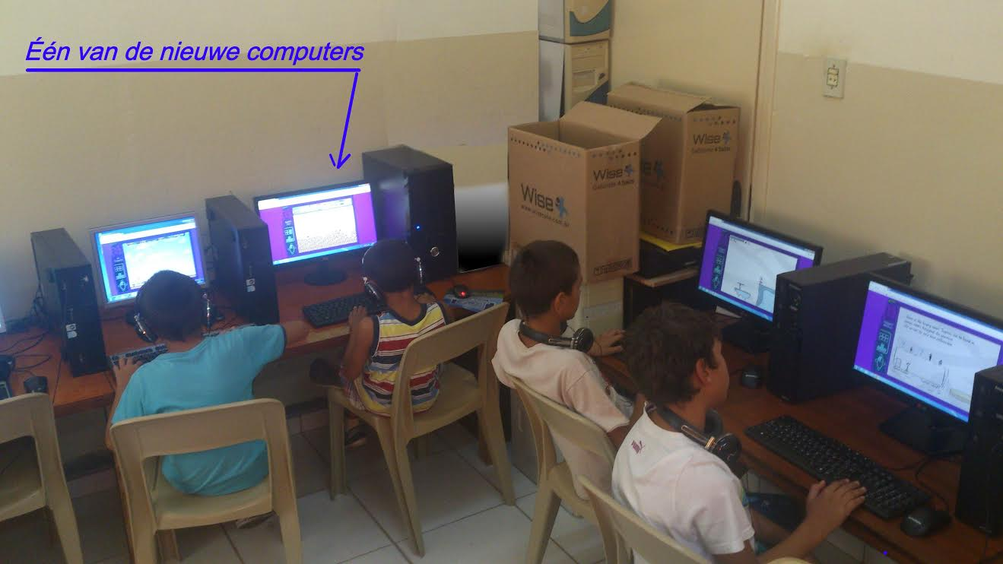Hier bij een stukje van de post van Hennie uit de Lar: We hebben jullie gift besteed!

Nico had dringend nieuwe computers nodig in zijn leslokaal. Hij had nog heel stokoude computers en de een na de ander begaf het en waren ook niet meer te repareren.

Jullie gift is gecombineerd met een gift van iemand anders (die de helft van jullie bedrag had gegeven) en zo konden er 4 computers compleet met monitor, muis en toetsenbord worden gekocht! Nico heeft ze al op de plek staan zodat de foto nog mee kon!

**Fijn, dat we ons met elkaar mogen inzetten in Nederland, in Brazilië en in Hongarije.**

**Niet op de bonnefooi, maar in vertrouwen op onze Hemelse Vader, die Zijn Zoon Jezus gaf als een offer voor al onze zonden en de heilige Geest, die u en ons zal leiden op onze weg die we mogen gaan.**

**We wensen U allen Gods zegen toe in Uw eigen situatie, Zijn liefde is onuitputtelijk en Zijn genade is elke morgen nieuw. Klaagliederen 3:22-23.**

**Namens de Stichting Kindervrienden Brazilië zijn we heel dankbaar voor alles wat ons gegeven is / wordt. Uw persoonlijke betrokkenheid geeft ons een blijvend blij gevoel.**



**Met een warme groet**

**van**

**Jan en Lia Leijenaar.**